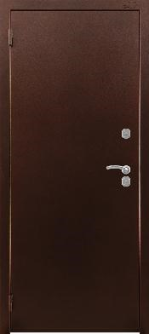 | 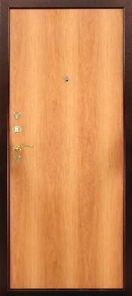 | Стандарт М/МДФ  Цвета покрытий для MDF панелей: Миланский орех, Темный орех,  Беленый дуб, Венге  Порошково-полимерное покрытие: медь  Внешнее отделка: порошково-полимерное покрытие (медь)  Внутренняя отделка: ламинированная MDF покрытие  Замковая система: замок основной «A512» сувальдный, замок дополнительный «A501» цилиндровый, ручка «Icsa», цвет хром, ночная задвижка «Евро»  Размер: высота: 2050, ширина 860, 960 | 12500
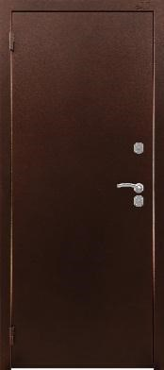 | 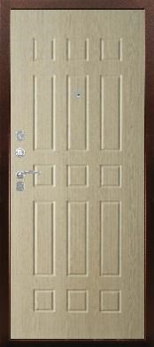 | БРАСС  Цвета покрытий для MDF панелей: Беленый дуб, Венге  Порошково-полимерное покрытие: медь  Внешнее отделка: порошково-полимерное покрытие (медь)  Внутренняя отделка: ламинированная MDF покрытие  Замковая система: замок основной «A512» сувальдный, замок дополнительный «A501» цилиндровый, ручка «Icsa», цвет хром, ночная задвижка «Евро»  Размер: высота: 2050, ширина 860, 960 | 13900
 | 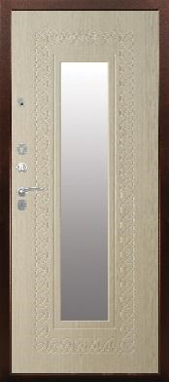 | ВИКИНГ  Цвета покрытий для MDF панелей: Беленый дуб, Венге  Порошково-полимерное покрытие: медь  Внешнее отделка: порошково-полимерное покрытие (медь)  Внутренняя отделка: ламинированная MDF покрытие  Замковая система: замок основной «A512» сувальдный, замок дополнительный «A501» цилиндровый, ручка «Icsa», цвет хром, ночная задвижка «Евро»  Размер: высота: 2050, ширина 860, 960 | 15200

 | 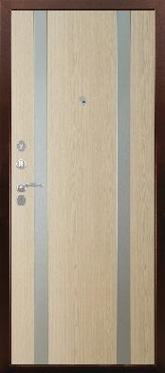 | ДУЭТ  Цвета покрытий для MDF панелей: Беленый дуб, Венге  Порошково-полимерное покрытие: медь  Внешнее отделка: порошково-полимерное покрытие (медь)  Внутренняя отделка: ламинированная MDF покрытие  Замковая система: замок основной «A512» сувальдный, замок дополнительный «A501» цилиндровый, ручка «Icsa», цвет хром, ночная задвижка «Евро»  Размер: высота: 2050, ширина 860, 960 | 14900
 | 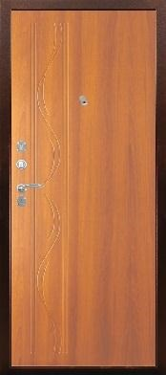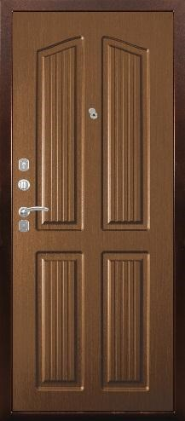 | ЛОНДОН  Цвета покрытий для MDF панелей: Беленый дуб, Венге, ДУБ рустик  Порошково-полимерное покрытие: медь  Внешнее отделка: порошково-полимерное покрытие (медь)  Внутренняя отделка: ламинированная MDF покрытие  Замковая система: замок основной «A512» сувальдный, замок дополнительный «A501» цилиндровый, ручка «Icsa», цвет хром, ночная задвижка «Евро»  Размер: высота: 2050, ширина 860, 960 | 14400
 | 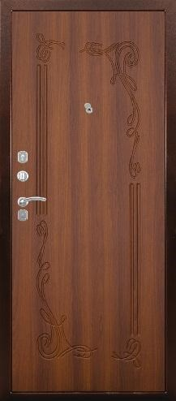 | ЛЕВЗЕЯ  Цвета покрытий для MDF панелей: Алюминий, Беленый дуб, Дуб рустик  Порошково-полимерное покрытие: медь  Внешнее отделка: порошково-полимерное покрытие (медь)  Внутренняя отделка: ламинированная MDF покрытие  Замковая система: замок основной «A512» сувальдный, замок дополнительный «A501» цилиндровый, ручка «Icsa», цвет хром, ночная задвижка «Евро»  Размер: высота: 2050, ширина 860, 960 | 13900

 | 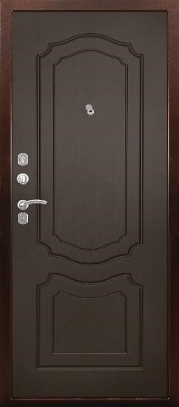 | МИШЕЛЬ  Цвета покрытий для MDF панелей: ВЕНГЕ  Порошково-полимерное покрытие: медь  Внешнее отделка: порошково-полимерное покрытие (медь)  Внутренняя отделка: ламинированная MDF покрытие  Замковая система: замок основной «A512» сувальдный, замок дополнительный «A501» цилиндровый, ручка «Icsa», цвет хром, ночная задвижка «Евро»  Размер: высота: 2050, ширина 860, 960 | 13900
 | 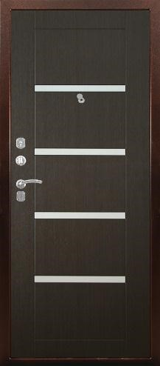 | МОДЕРН Цвета  покрытий для MDF панелей: Беленый дуб, Венге  Порошково-полимерное покрытие: медь  Внешнее отделка: порошково-полимерное покрытие (медь)  Внутренняя отделка: ламинированная MDF покрытие  Замковая система: замок основной «A512» сувальдный, замок дополнительный «A501» цилиндровый, ручка «Icsa», цвет хром, ночная задвижка «Евро»  Размер: высота: 2050, ширина 860, 960 | 14900
 | 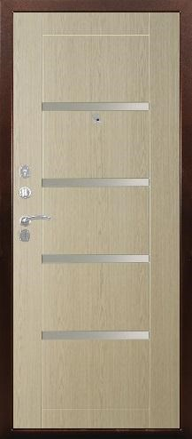 | НИКОЛЬ  Цвета покрытий для MDF панелей: Беленый дуб, Венге  Порошково-полимерное покрытие: медь  Внешнее отделка: порошково-полимерное покрытие (медь)  Внутренняя отделка: ламинированная MDF покрытие  Замковая система: замок основной «A512» сувальдный, замок дополнительный «A501» цилиндровый, ручка «Icsa», цвет хром, ночная задвижка «Евро»  Размер: высота: 2050, ширина 860, 960 | 15200

 | 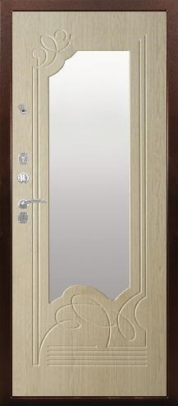 | ОЛЬГА  Цвета покрытий для MDF панелей: Беленый дуб, Венге, Миланский орех  Порошково-полимерное покрытие: медь  Внешнее отделка: порошково-полимерное покрытие (медь)  Внутренняя отделка: ламинированная MDF покрытие  Замковая система: замок основной «A512» сувальдный, замок дополнительный «A501» цилиндровый, ручка «Icsa», цвет хром, ночная задвижка «Евро»  Размер: высота: 2050, ширина 860, 960 | 14560
 | 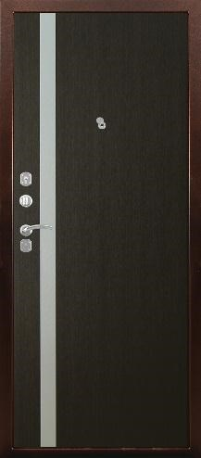 | СОЛО Цвета  покрытий для MDF панелей: Беленый дуб, Венге  Порошково-полимерное покрытие: медь  Внешнее отделка: порошково-полимерное покрытие (медь)  Внутренняя отделка: ламинированная MDF покрытие  Замковая система: замок основной «A512» сувальдный, замок дополнительный «A501» цилиндровый, ручка «Icsa», цвет хром, ночная задвижка «Евро»  Размер: высота: 2050, ширина 860, 960 | 14900
 | 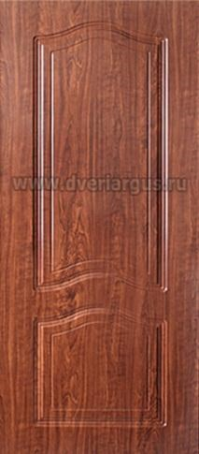 | ЭТЮД  Цвета покрытий для MDF панелей: Венге  Порошково-полимерное покрытие: медь  Внешнее отделка: порошково-полимерное покрытие (медь)  Внутренняя отделка: ламинированная MDF покрытие  Замковая система: замок основной «A512» сувальдный, замок дополнительный «A501» цилиндровый, ручка «Icsa», цвет хром, ночная задвижка «Евро»  Размер: высота: 2050, ширина 860, 960 | 13600

 | 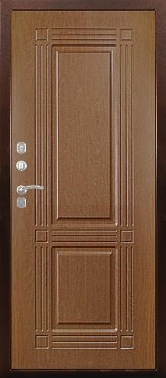 | ТРИУМФ  Цвета покрытий для MDF панелей: Венге  Порошково-полимерное покрытие: медь  Внешнее отделка: порошково-полимерное покрытие (медь)  Внутренняя отделка: ламинированная MDF покрытие  Замковая система: замок основной «A512» сувальдный, замок дополнительный «A501» цилиндровый, ручка «Icsa», цвет хром, ночная задвижка «Евро»  Размер: высота: 2050, ширина 860, 960 | 14400
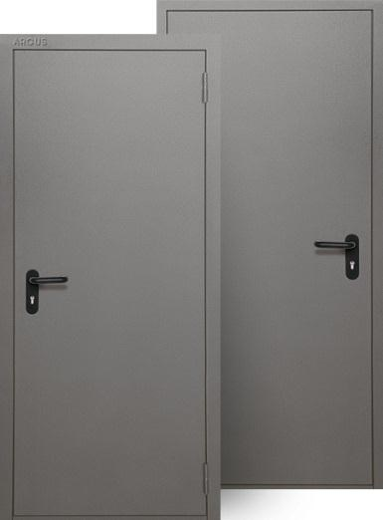 |  | ППД  Наружняя отделка  Наружная отделка - порошковая полимерная краска «Шагрень серая» по RAL 7035Замок  Замок противопожарный Nemef, цилиндровый механизм APECS ключключ простой.  Ручка противопожарная на планке APECS, цвет черный.  Размер: высота: 2050, ширина 860, 960 | 13800

